Міністерство освіти і науки України

Одеський національний політехнічний університет

Iнститут компьютерних систем

Кафедра компьютерних інтеллектуальних систем і мереж

Лабораторна робота №5

З дисципліни: “Організація баз данних”

По темi: “ Предметна область «Бiблiотека» ”

Зробив

Ст. Веденьєв А.О.

Групи АМ-181

Перевiрили:

Головачова О.В.

Одеса 2020

Задання:

Використання підзапитів:

1. в умові у виразі **WHERE**;

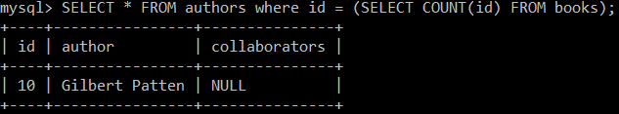

1. в умові у виразі **HAVING**;

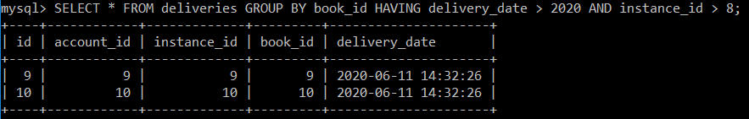

1. в якості таблиці для вибірки у виразі **FROM**;

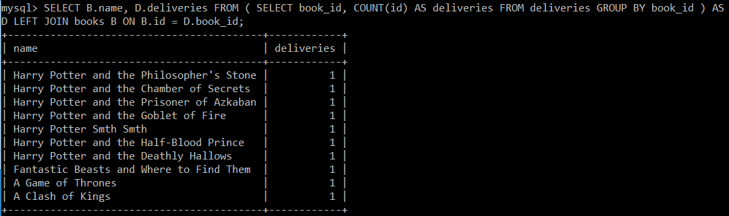

1. в якості специфікації стовпця увиразі **SELECT** + **корелюючи підзапити**;

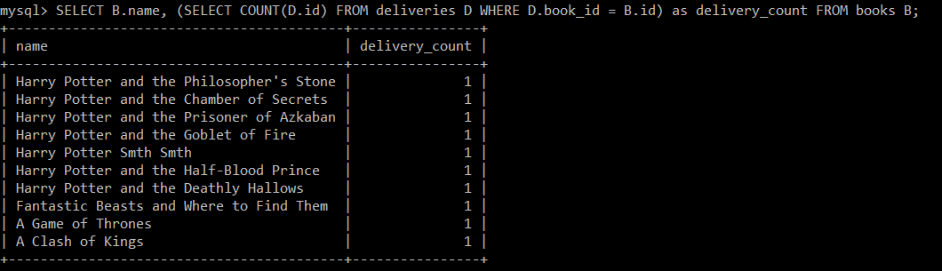

1. в операторах порівняння з використанням **ALL, SOME, ANY**;

**ANY:**



**SOME:**



**ALL:**



Так як, все книги - видані і у нас немає дати видачі раніше ніж 2000-01-01 00:00:00, то у відповіді ми отримуємо **Empty Set**;

Для наочної перевірки в 8-му будуть приведені скріни після **Update**;

1. як специфікація стовпця;

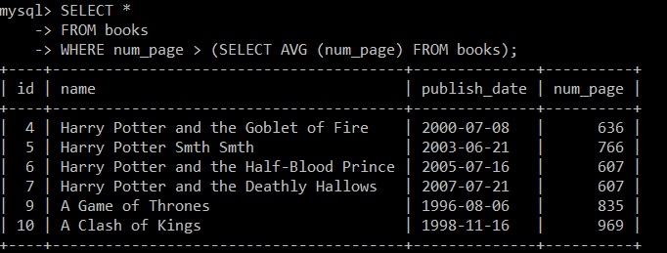

1. в команді **INSERT**;

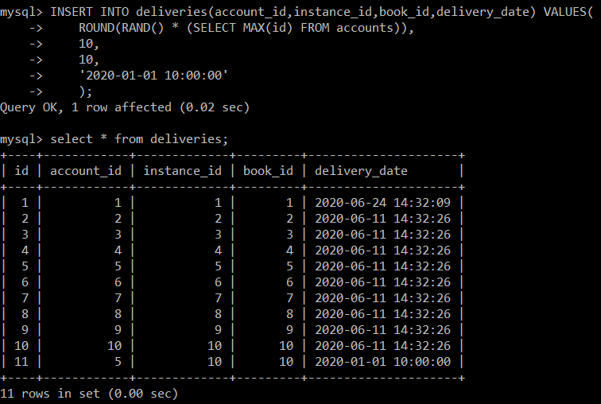

1. в команді **UPDATE**;

**ANY**:

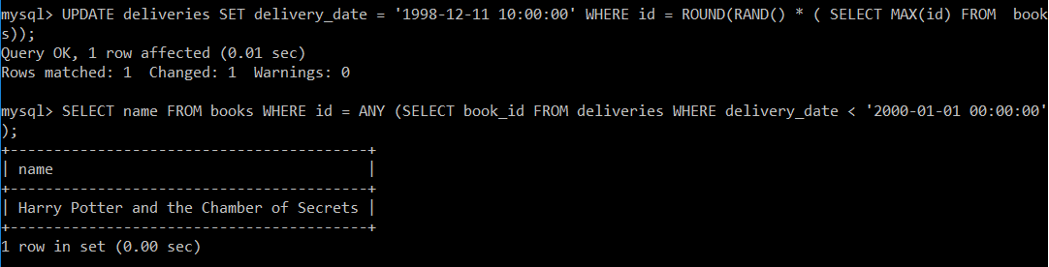

**SOME**:

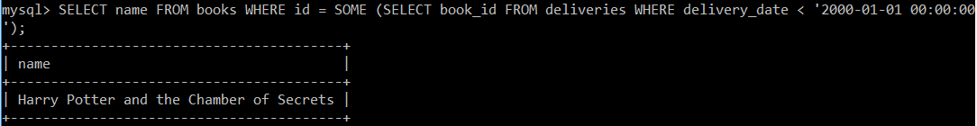

1. в команді **DELETE**;

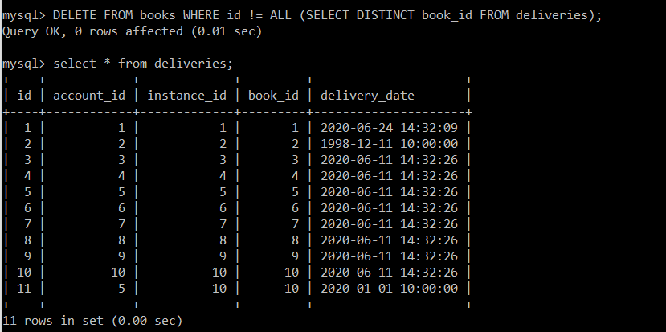

Жодного запису не було змінено, тому що всі наші книги - видані.